Суицид – умышленное самоповреждение со смертельным исходом (лишение себя жизни).
Люди, совершающие суицид, обычно страдают от сильной душевной боли и находятся в состоянии стресса, а также чувствуют невозможность справиться со своими проблемами.

Причины проявления суицида у подростков:
- Отсутствие доброжелательного внимания со стороны взрослых.
- Алкоголизм и наркомания среди родителей и подростков.
- Жестокое обращение с подростком.
- Отсутствие морально-этических ценностей.
- Потеря смысла жизни.
- Низкая самооценка, трудности в самоопределении.
- Социально-экономическая дестабилизация.
- Бедность эмоциональной и интеллектуальной жизни.
- Ссора со сверстниками.
- Смерть родственника.
- Безответная влюбленность.

Когда близким стоит быть особо внимательными?
Подростковый суицид может быть как спланированным, продуманным, так и спонтанным, аффективным. Часто ему предшествуют следующие проявления:
- Ребенок замкнут, у него нет друзей и он не откровенен с родителями.
- У ребенка вдруг появляется апатия и равнодушие ко всему.
- Ребенок склонен к ипохондрии, придумывает себе «страшные» болезни.
- Ребенок рисует в воображении картины и спрашивает о том, что будет, когда он умрет.
- Ребенок вдруг начинает раздавать друзьям и знакомым дорогие для него вещи.
Все эти признаки являются тревожными симптомами. Часто это свидетельствует о том, что подросток уже все решил и теперьпланирует, и выбирает время.

Профилактика суицида среди подростков
Лучшая профилактика суицида – это безусловная родительская любовь, внимание и забота.
Что может удержать подростка от суицида:
- Установите заботливые взаимоотношения с ребенком.
- Будьте внимательным слушателем.
- Вселяйте надежду, что все проблемы можно решить конструктивно.
- Будьте искренними в общении, спокойно и доходчиво спрашивайте о тревожащей ситуации.
- Помогите ребенку осознать его личностные ресурсы.
- Окажите поддержку в успешной реализации ребенка в настоящем и помогите определить перспективу на будущее.
- Всегда подчеркивайте все хорошее и успешное, свойственное вашему ребенку – это повышает уверенность в себе, укрепляет веру в будущее, улучшает его состояние.
- Не бойтесь показаться беспомощными или глупыми в сложной ситуации: главное - будьте рядом с ребенком и поддерживайте его.

Уважаемые родители!
Задумайтесь, часто ли Вы улыбаетесь своему ребенку, говорите с ним о его делах, искренне интересуетесь делами в школе, взаимоотношениями с друзьями,
одноклассниками…

Если Вы заметили признаки опасности нужно: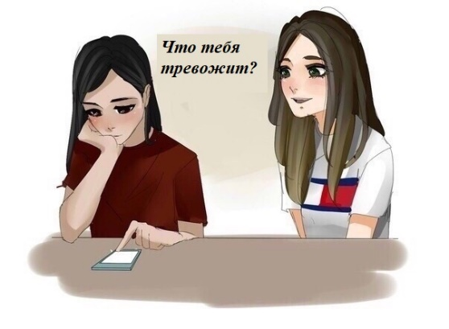
- Попытаться выяснить причины кризисного состояния подростка.
- Окружить ребенка вниманием и заботой.
- Обратиться за помощью к психологу.
В случае длительно сохраняющихся признаков, таких как отсутствие интереса к деятельности, плохое настроение, изменение сна, аппетита, необходимо обратиться за помощью к психиатру, психотерапевту.

- ТЕЛЕФОН ДОВЕРИЯ ДЛЯ ДЕТЕЙ, ПОДРОСТКОВ И ИХ РОДИТЕЛЕЙ
тел.8 -800 -2000 -122

"
- КРУГЛОСУТОЧНЫЙ АНОНИМНЫЙ ТЕЛЕФОН ДОВЕРИЯ МРО НАРКОКОНТРОЛЯ
тел. 8(86342) 5 -24 -12

- ПОМОЩЬ ПСИХИАТРА
тел. 8(86342) 6 -81-21

- АНОНИМНЫЙ
НАРКОЛОГИЧЕСК ИЙ ДИСПаНСЕР
тел. 8-928-764-57-87

Подростковый
суицид
«Мир, вероятно, спасти уже не удастся,
но отдельного человека всегда можно»
Иосиф Бродский

